习 题 课 十 一
一、选择题
1.如图，x轴上有一线密度为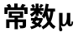，长度为L的细杆，有一质量为m的质点到杆右端的距离为a ，已知引力系数为k，则质点和细杆之间引力的大小为（ ）
（A）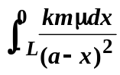； （B）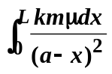；
（C）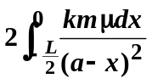；（D）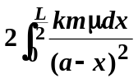。
2.半圆形闸门的半径为R，将其垂直放入液体中，且直径与液面相齐。设液体的密度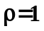，若坐标原点取在圆心，x轴正向朝下，则闸门所受压力P为（ ）.
（A）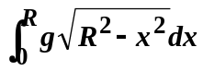；
（B）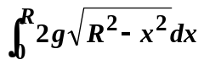；
（C）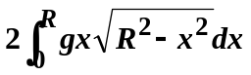；
（D）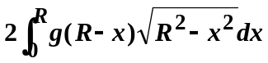。
3. 双纽线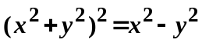所围成的区域面积可用定积分表示为（ ）
（A）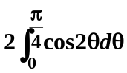； （B）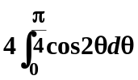；
（C）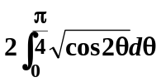； （D）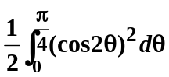
一、填空题
1.如图，由曲线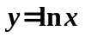与两直线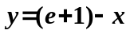及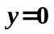所围成的平面图形的面积为 。
2.设曲线由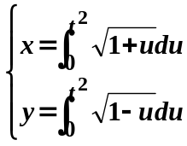确定，则该曲线对应于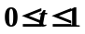的弧长为 。
三、计算下列广义积分
1.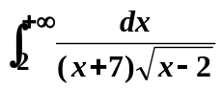 2.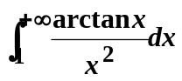
3.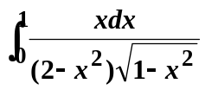 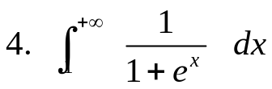
四、解答题
1．求曲线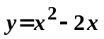，，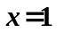，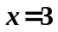所围成的平面图形的面积S，并求该平面图形绕y轴旋转一周所得的旋转体的体积。
2．设有曲线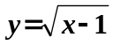，过原点作其切线，试求：
- 切线方程；
（2）此曲线、切线及x轴围成的平面图形绕x轴旋转一周所得到的旋转体的体积。
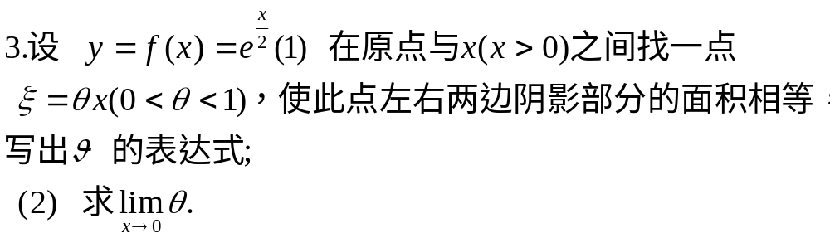
4．求由曲线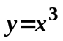，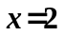，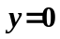所围成的图形绕直线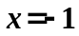旋转，所得旋转体的体积V.
5.设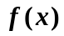在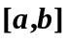连续，且在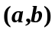内有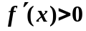，证明在内存在唯一的，使曲线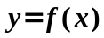与两直线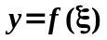，所围成的面积A1是曲线与两
直线，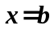所围成的面积A2的三倍。（
